Сказки в жизни ребенка. Консультация для родителей

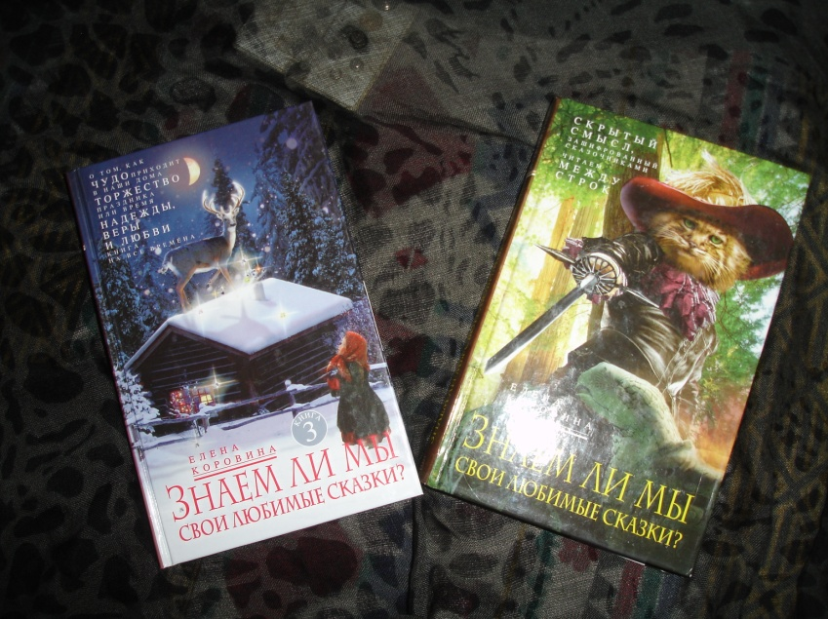

Сказка – прекрасный материал для эстетического, обучающего, нравственного, познавательного воспитания ребенка. Сказка внушает возможность и достижимость преодоления разных жизненных невзгод…
Сказки есть у каждого народа, потому что процесс их создания и есть самопонимание этого народа. Но любимые сказки есть и у каждого человека. Мои любимые сказки тоже менялись. Давайте мы с вами проведем небольшое исследование.
Каждый назовет две самые любимые свои сказки и сравним с теми, которые сейчас любят наши дети.
Да и часто на вопрос о любимой сказке я слышу в ответ названия мультфильмов и фильмов. Сейчас уже меньше половины родителей ЧИТАЮТ своим детям. Большинство ограничиваются просмотром мультиков.
Но что же мы знаем о своих любимых с детства сказках? Сюжет, имена и поступки героев…Это все лежит на поверхности. Но есть и то, что заложили в сказки самые первые их рассказчики и авторы, но мы, читающие их спустя долгие века, не видим их скрытые смыслы и уроки. Как расшифровать те символы, что рассыпаны в сказках, как понять предостережения, намеки, как разгадать загадки времени.
Давайте посмотрим на самую известную сказку – «Курочку Рябу». На поверхности самая обычная история о потере. Что-то особо ценное случайно разбилось. Но в утешение курочка готова снести простое яйщо, восполнить потерю. Вызывает недоумение поведение деда и бабки: сами стучали по яйцу, старались его расколоть, а когда мышка им помогла, залились горючими слезами. Вот тут и возникает символизм этой простой ,казалось бы сказки. Что первично, яйцо или курица, о волшебном даре, с которым не знают, что делать, а утратив его, страдают, жалея о потере. Но если представить , что именно для того, чтобы ребенок услышал об абсурде жизни и написана эта сказка, то все встает на свои места.
Давайте посмотрим, как менялись со временем сказочные чудеса. Сначала ковер – самолет, волшебное яблочко. Но с приходом XX века наступает время реальных чудес: телевидение, самолеты, ракеты. То же и со сказочными волшебниками. Сначала феи, эльфы и гномы творили волшебство, награждая людей за хорошие поступки. Потом пришло время волшебников – наставников, учивших людей, как добиться успеха. А потом возникли сказочники, увидевшие волшебство в самых простых вещах Таковы сказки знаменитого Андерсена. Герои Андерсена сами побеждают в этом мире, если у них есть доброе любящее сердце, верная душа, волшебство уже не нужно. Такие сказки учат ребенка жизненной стойкости, преодолению препятствий. Да и сказки ХХI века рассказывают о волшебниках, живущих рядом с нами (волшебный мир Гарри Поттера), приключениями которых зачитывались и взрослые и дети.
Слушая сказки, или рассказывая их, люди осознают себя, свои мечты, помыслы, идеалы, свое понимание Чудесного
Сказка существовала всегда, потому что всегда жила Надежда и ожидание Чуда. Не думайте, что чудеса и сказки нужны только слабым людям. Напротив, сильным они еще нужнее, потому что слабые могут попросить кого-то помочь
Сильные же нет. Они станут делать все сами, но при этом им понадобится опора. Опора в своем сердце,, в своих знаниях, убеждениях, своих истоках, а истоки наши родом из детства. Будьте проводниками своих детей в мир Чуда, разделите с ними переживания и приключения героев ваших любимых сказок!

